

**Zondag 4 augustus 2019**

**zevende zondag van de zomer**

|  |
| --- |
|  |

Voorganger: Elly Morelissen    
 Organist: Hennie Klaasen Bos - van Zetten

****************

**DE V O O R B E R E I D I N G**

De klok luidt – het wordt stil

Welkom en begroeting

Zullen we samen bidden:

God,we zijn bij elkaar

op zoek naar stilte, naar leven en liefde

naar onszelf naar U.

**God, LAAT UW LICHT OVER ONS OPGAAN**

**WEES VOOR ONS LIEFDE DIE BLIJFT**

de twee kaarsen worden aangestoken

Drempellied: 216

*(gemeente gaat staan)*

Bemoediging en groet

v: Onze hulp is in de Naam van de Heer

a: SCHEPPER EN BEHOEDER VAN ALLE LEVEN

v: De Eeuwige die naar ons omziet

a: IN ZIJN LIEFDE MOGEN WIJ LEVEN

v: Wij groeten elkaar

a: IN DE NAAM VAN DE VADER, DE ZOON

EN DE HEILIGE GEEST. AMEN.

Lied: Ps. 92, 1, 3 en 7

met antifoon 710 c:

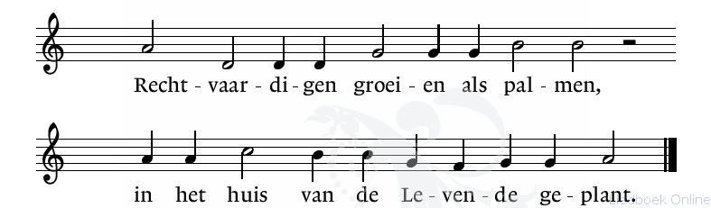

*(gemeente gaat zitten)*

Kyrië

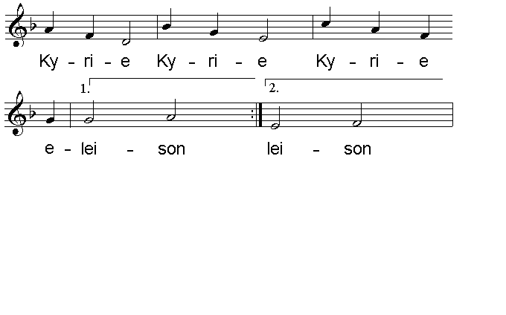

Gloria: 158 B

Moment met de kinderen

**DE SCHRIFTEN**

Gebed

Lezingen

Prediker 2, 1-11

Zingen 49, 1, 2 en 3

Lucas 12, 13-21

Acclamatie 331

Overweging

Stilte en Muziek en Lied : 718

Gebeden - Stil Gebed – Onze Vader

als acclamatie tussen de gebedsintenties

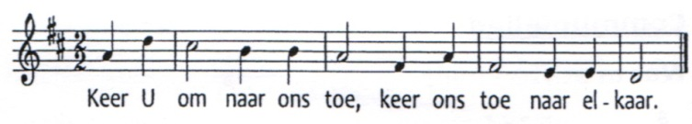

Onze Vader die in de hemel zijt,

Uw naam worde geheiligd.

Uw koninkrijk kome,

Uw wil geschiede, op aarde zoals in de hemel.

Geef ons heden ons dagelijks brood.

En vergeef ons onze schulden

zoals ook wij onze schuldenaars vergeven.

En leid ons niet in verzoeking,

maar verlos ons van de boze.

Want van U is het koninkrijk

en de kracht en de heerlijkheid in eeuwigheid, Amen

Collecte

Vredegroet, gezongen

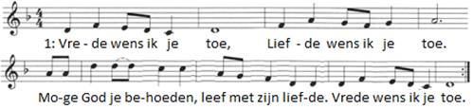

2: Zegen wens ik je toe. Aandacht wens ik je toe.

     Dat er mensen zijn met wie je kunt delen. Zegen wens ik je toe.

Slotlied: 423

Zending en Zegen

* * * *